附件1

苏州国际精英创业周活动基本信息

一、活动基本信息
1.活动名称：2024年（第十六届）苏州国际精英创业周（Entrepreneurship Week for International Elites in Suzhou）
2.开幕时间：2024年7月
3.品牌介绍：苏州国际精英创业周是中国长三角区域知名的高层次人才引智平台，聚焦重点新兴产业和前沿科技，广泛邀请海内外高层次创新创业人才来苏州开展实地考察洽谈，努力促成人才、项目、资金、载体等创新创业要素充分对接合作，为着力打响“创新之城、创业之都、创富之地”品牌，奋力谱写“强富美高”新江苏现代化建设苏州新篇章提供源源不断的人才智力支撑。
4.官方网址：hrss.suzhou.gov.cn
5.报名咨询方式：
电子邮件：venturesuzhou@188.com
联系电话：+86 512 69820119（项目），+86 512 65227881（会务）， +86 512 65811070（会展），+86 512 65811055(宣传)
6.微信公众号二维码
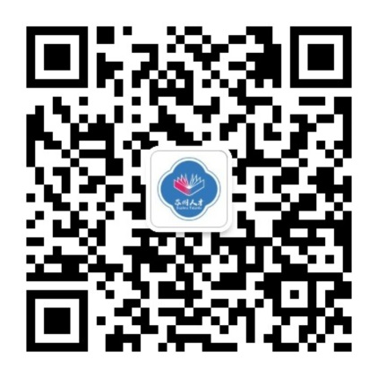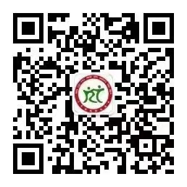苏州人才发布微信公众号苏州人社发布微信公众号
二、LOGO资料

